БАЙЛЕ ТУШНАД (Baile Tusnad)

Курорт расположен в центральной части Румынии в восточных Карпатах на высоте 650 м над уровнем моря, в 150 км от г. Бакэу и в 32 км к югу от города Меркуря-Чук. Климат умеренный континентальный, субальпийский, сильных ветров обычно не бывает. Воздух очень чистый, насыщен озоном, отрицательными аэроионами и хвойным ароматом.
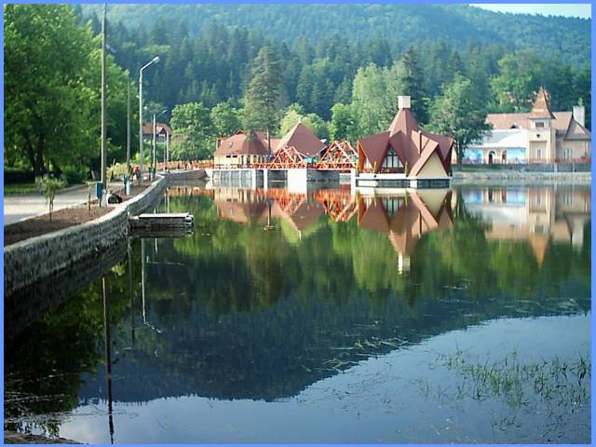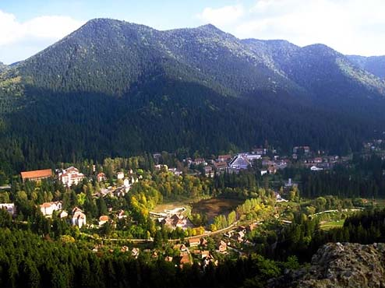

Основными лечебными факторами являются мягкий горный климат, мофетты (выходы на поверхность через трещины углекислого газа), холодные и термальные (8-57 градусов С) углекислые воды. Источник Станеску — углекислые щелочные (рН 6.2) гидрокарбонатные натриево-кальциево-магниевые маломинерализованные воды. Источник Апор — углекислые железистые гидрокарбонатно-хлоридные натриево-кальциевые маломинерализованные воды. Источник Майка — углекислые слабожелезистые хлоридно-гидрокарбонатные натриевые воды.
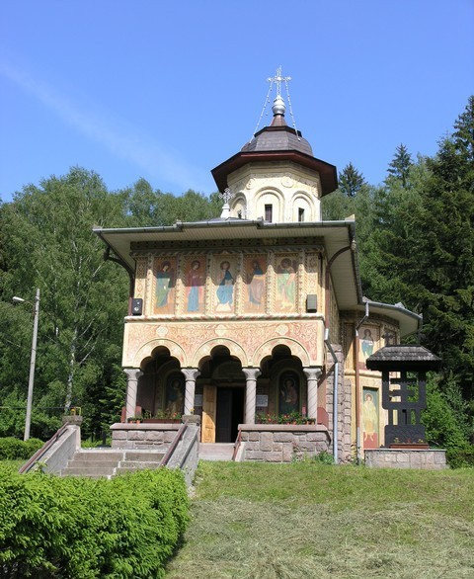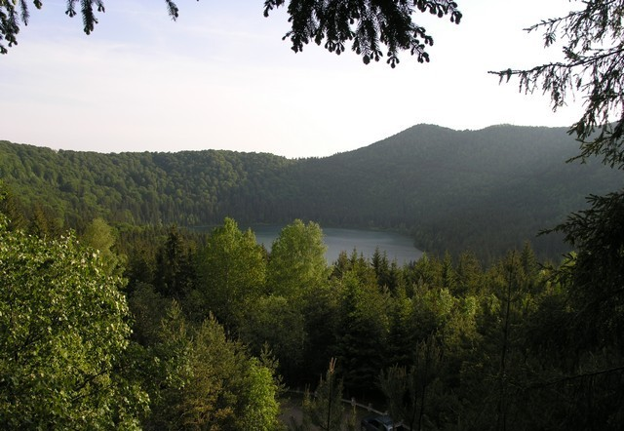

Показания для лечения: заболевания нервной системы, сердечно-сосудистых заболеваний (митральная недостаточность, расширение вен, артриты, венозная недостаточность после флебитов), пищеварительного тракта, нарушений обмена веществ, эндокринных заболеваний (гиперщитовидная железа в легкой форме, недостаточность парощитовидной железы, почечная недостаточность), мочевых путей, опорно-двигательного аппарата.
На курорте применяют климатотерапию, минеральные ванны, питьевое лечение минеральными водами, «сухие» углекислые ванны (в специальных кабинетах над мофеттами- содержание углекислого газа 8,2, — 90%), купание в бассейнах с минеральной водой.

ГОСТИНИЦА "FORTUNA" 3*

Расположение:Гостиница "Fortuna" 3* находится в центре лечебного курорта Бэйле Тушанд.
На территории отеля: Детская площадка, Детский клуб, Биллиард, Сауна, Массаж, Экскурсии, Катание на лошадях, Источник минеральной воды, Конференц-зал, Ресторан (60 мест), Летняя веранда (40 мест), Бесплатная парковка, Рыбалка, Охота, Доступ в интренет, Пешие походы, Прокат лыж, санок, сноубордов (в зимний сезон).
В номерах: Отель распологает 10 двух местными номерами , из которых 4 двухкроватные, 6 одной двухместной кроватью. А также имеется 2 аппартамента. Один "люкс" с ванной "джакузи" для двух персон, и трёхкомнатный номер ( 2 спальни и холл) для 4 персон. Полное колличество мест в гостиннице 26. При необходимосте можно добавить дополнительные кровати.
Каждый номер оборудован душевой с круглосуточным снабжением хол. гор водой; цветным телевизором, холодильником с мини баром, телефоном, интернетом и балконом.
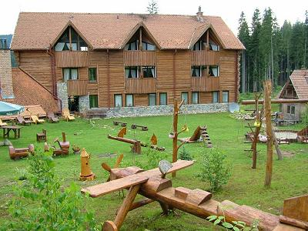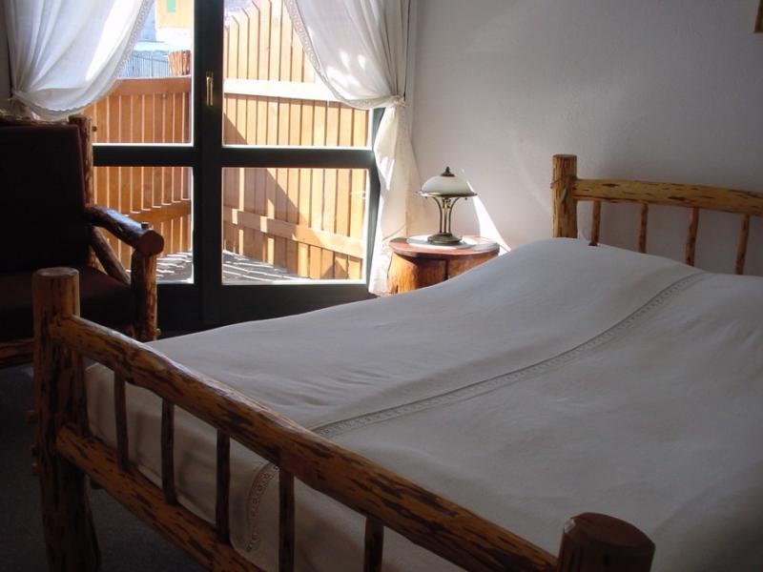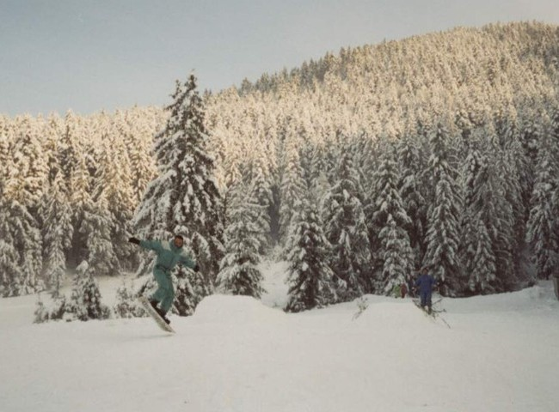

Все цены даны в евро и включают:
проживание,
Дополнительно оплачивается:
Дети (0 – 2 лет) размещаются бесплатно в случае размещения с родителями в кровати ;
Дети (2 – 12 лет) оплачивают 50% от стоимости в случае размещения на доп.кровати
Курортная такса

Пансионат IRIS 3*

Расположение: Вилла находится у подножия горы Ciomadul Mare, на курорте Бэиле-Тушнад и предлагает 50 мест размещения.
На территории отеля: Ресторан на 30 человек, Сауна, Джакузи, Интернет, Летняя терасса, Автостоянка.
В номерах: Телевизор, Ванная комната.

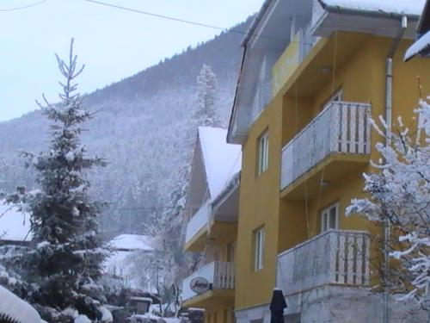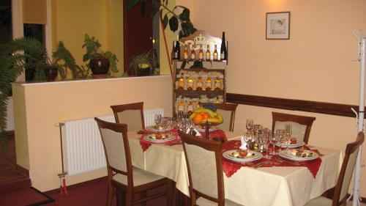

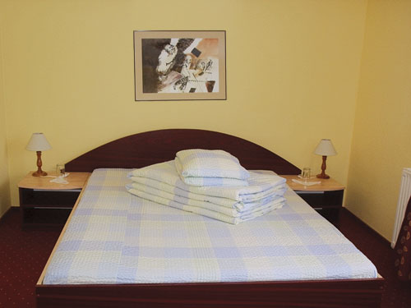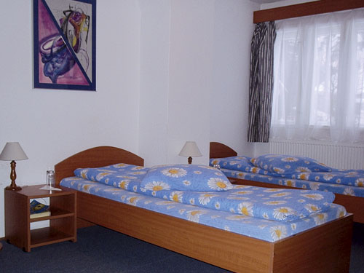

Все цены даны в евро и включают:
проживание,
Дополнительно оплачивается:
Дети (0 – 5 лет) размещаются бесплатно в случае размещения с родителями в кровати
Курортная такса

